Memoria practica 3

Diagrama de clases:
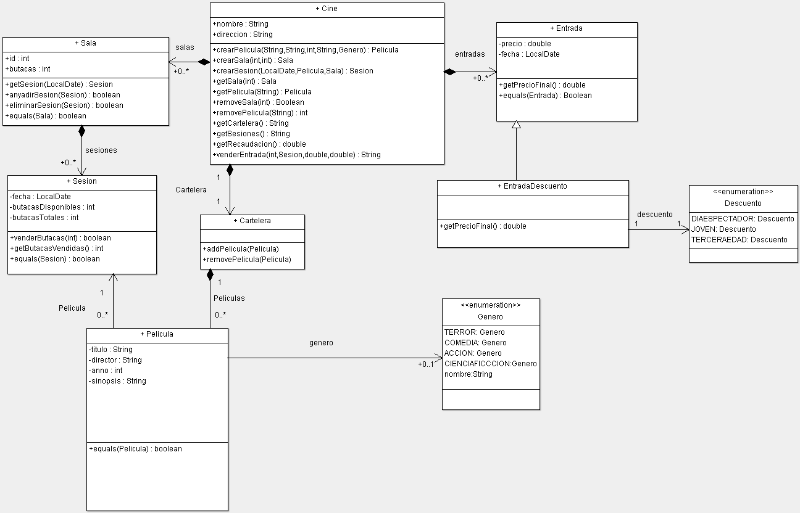
Explicación de cada clase y decisiones de diseño

La nueva clase EntradaDescuento incluye un objeto enumeración con el tipo de descuento y el descuento correspondiente. Incluye un método que calcula el precio final dependiendo de este descuento.
La nueva clase Cartelera incluye la lista de películas que teníamos antes en el cine. Hemos incluido, además de getters, un método para añadir película y otro para eliminar película.
Al llevar acabo esta implementación, sólo hemos tenido que retocar unos métodos de cine para incluirlos (como venderEntrada o getCartelera) y hacer un pequeño cambio en el tester de cine para incluir los descuentos. Tampoco hemos creado clases para probarlo ya que es suficiente con la prueba del cine para ver si funcionan las clases.

